Light Taupe: Die Trendfarbe der Outdoor-Saison 2025

**Zeitlos moderne Outdoor-Möbel und Accessoires**

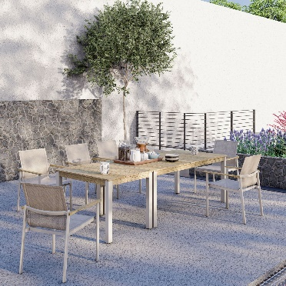

Ob Sitz- oder Loungegruppen, Gartentische oder praktische Accessoires – die Trendfarbe

der Outdoor-Saison 2025 ist Light Taupe

**Hatten, 25. Feb. 2025 – Die Vögel zwitschern, die Blumen blühen und die Sonne lockt nach draußen – Zeit den Außenbereich fit für die Outdoor-Saison zu machen. 2025 ziehen helle natürliche Farbtöne auf den Terrassen und Balkonen ein – ganz vorn der elegant wirkende Farbton Light Taupe. Seit Jahren zählt er im Interior-Bereich zu den beliebtesten Farbtönen. Die neue Outdoor-Kollektion von ZEBRA (**[**www.zebra-moebel.de**](http://www.zebra-moebel.de)**) greift die Trendfarbe Light Taupe aktiv auf. Ob Sitz- oder Loungegruppen, Gartentische oder praktische Accessoires – sie verleihen jedem Outdoor-Bereich eine frische unverwechselbare Note.**

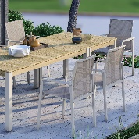 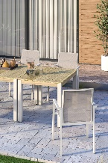

Ob 80 cm, 180 cm oder 220 cm lang - ab sofort ist der rechteckige Teakholz-Tisch DEREX aus der Serie

„greenline by ZEBRA“ auch mit pulverbeschichteten Aluminium-Tischbeinen in Light Taupe erhältlich

**Tischsystem DEREX – modern, flexibel und nachhaltig**

Unterschiedliche Bedürfnisse benötigen individuelle Tisch-Lösungen. Mit dem Tischsystem DEREX aus der Serie „greenline by ZEBRA“ bietet die deutsch-schweizer Unternehmensgruppe zwölf Gestaltungsmöglichkeiten bei der Auswahl des perfekten Outdoor-Tisches.

Ob 80 cm, 180 cm oder 220 cm lang – die rechteckige Teakholz-Tischplatte ist mit verschiedenen Tischbeinen kombinierbar. Für diejenigen, die es klassisch lieben, bietet sich die Kombination der 100 cm breiten Tischplatte mit Tischbeinen aus recyceltem Teakholz an. Ein elegant-moderner Look entsteht durch die Kombination mit gebürsteten Edelstahl-Tischbeinen. Kontrastreich und zugleich modern wirkt DEREX mit Tischbeinen aus pulverbeschichtetem Aluminium in Graphite bzw. dem neuen Trendfarbton Light Taupe. Die klare Designsprache und hochwertige Verarbeitung machen DEREX zum stilvollen Outdoor-Tisch für Freunde schlichter Eleganz. Er ist ab 1.299 Euro (UVP) im ausgewählten Fachhandel in Deutschland, Österreich und der Schweiz erhältlich.

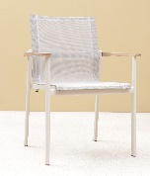 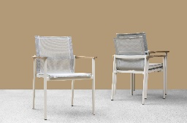 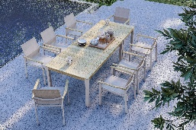

Klare Designsprache mit einem interessanten Materialmix verleihen dem stapelbaren

Outdoor-Sessel ENOX ein stylisches Erscheinungsbild

**Neu: ENOX – bequemer Armlehnsessel in zwei Looks**

Der Armlehnsessel ENOX aus der Serie „greenline by ZEBRA“ besticht durch modernes Design und erstklassigem Sitzkomfort. Ob auf der Terrasse oder dem Balkon – ENOX verleiht jeder Essecke ein elegantes Flair. Der stapelbare Armlehnsessel wurde entwickelt, um das ganze Jahr über im Freien genutzt zu werden – ohne Kompromisse in puncto Stil und Komfort einzugehen. ENOX ist im wahrsten Sinne des Wortes eine Augenweide - klare Designsprache mit einem interessanten Materialmix verleihen ihm ein stylisches Erscheinungsbild. Der filigrane Aluminium-Rahmen ist mit einer speziellen Outdoor-Pulverbeschichtung versehen und wahlweise in den wunderschönen Farbtönen Light Taupe bzw. Graphite erhältlich. Die Sitzfläche und Rückenlehne bestehen aus hochwertigen Batyline®-Textilien, die zur Rahmenbeschichtung abgestimmt im Farbton Sand bzw. Ebony sind. Die Armlehnen des stapelbaren Sessels wurden aus 100 % recyceltem Teakholz gefertigt. Der hochwertige Outdoor-Sessel ENOX strahlt an allen Tischen aus der ZEBRA Kollektion Gemütlichkeit aus. Er ist für 499 Euro (UVP) erhältlich.

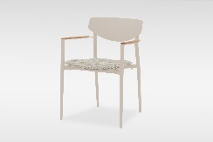 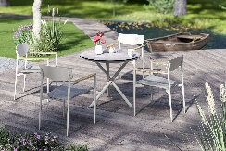 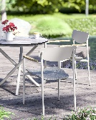

Ob in Light Taupe, Sage oder Graphite - der filigrane Stapelsessel HORNET strahlt

ein hohes Maß an Ästhetik und Eleganz aus

**Neu: Armlehnsessel HORNET – aufregend schön und bestechend zeitlos**

Ausstrahlung und Faszination pur! Ob in Light Taupe, Sage oder Graphite - der filigrane Stapelsessel HORNET bringt Farbe auf die Terrasse. Er besticht durch ein modernes gradliniges Design. Dabei verzichtet er auf überflüssige Details, strahlt aber ein hohes Maß an Ästhetik und Eleganz aus. In allen Farbausführungen besteht er aus einer Kombination aus pulverbeschichtetem Aluminium, hochwertigem Teakholz und Polsterbezügen aus Sunproof®-Fontelina-Gewebe. Die Teakholz-Armlehnen betonen die minimalistische Designsprache. Für Bequemlichkeit sorgt die hochwertige Sitzpolsterung. Nach einem Lunch lädt HORNET förmlich zum entspannten Verweilen ein. Die sorgfältig ausgewählten Materialien und die präzise Verarbeitung machen HORNET zum perfekten Dining-Sessel. Er ist im ausgewählten Fachhandel für 289 Euro (UVP) erhältlich.

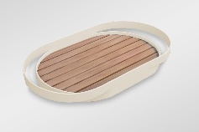 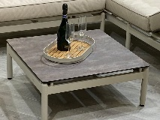

Modern und edel zugleich präsentiert sich das im minimalistischen Design gehaltene Outdoor-Tablett GIVE,

dass wahlweise mit einer Pulverbeschichtung in Light Taupe oder Graphite erhältlich ist

**Neu: Tablett GIVE – puristisches Design trifft auf Funktionalität**

Mit dem ovalen Tablett GIVE bereitet das Eindecken einer Kaffeetafel bzw. das Servieren von Getränken gleich mehr Freude. Modern und edel zugleich präsentiert sich das im minimalistischen Design gehaltene Outdoor-Tablett. Es ist aus Aluminium in einer klar geschwungenen Linie geformt und anschließend pulverbeschichtet. In dem großen ovalen Rand schwebt förmlich eine mit Aluminium eingefasste Teakholz-Abstellfläche. Wie aus dem Nichts tauchen in dem hohen Außenrand die Tablett-Griffe auf. Das praktische Tablett GIVE ist wahlweise mit einer Pulverbeschichtung in Light Taupe oder Graphite für 109 Euro (UVP) erhältlich.

**Produktbeschreibungen**

**Tischsystem DEREX**

Material: Tischbeine: recyceltes Teakholz, Edelstahl (gebürstet) oder

pulverbeschichtetes Aluminium in graphite bzw. light taupe

Tischplatte: recyceltes Teakholz (gebürstet)

Tischmaße: 4er-Tisch: 80 x 100 cm (L x B)

6er-Tisch: 180 x 100 cm (L x B)

8er-Tisch: 220 x 100 cm (L x B)

Preis (UVP): ab 1.299 Euro

**Armlehnsessel ENOX**

Material: Gestell: pulverbeschichtetes Aluminium

Armlehne: recyceltes Teakholz

Rückenlehne / Sitzfläche: Batyline®-Textilien

Maße: 63 x 64 x 89 cm (B x T x H)

Gewicht: ca. 6,5 kg

Features: stapelbar

Farbvarianten: Art.-Nr.: 7335 Gestell: light taupe; Rückenlehne/Sitzfläche: sand

Art.-Nr.: 6613 Gestell: graphite; Rückenlehne/Sitzfläche: ebony

Preis (UVP): 499 Euro

**Armlehnsessel HORNET**

Material: Gestell: pulverbeschichtetes Aluminium

Armlehne: Teakholz

Polsterbezug: Sunproof®-Fontelina-Gewebe

Maße: 58 x 56 x 79,5 cm (B x T x H)

Gewicht: ca. 5 kg

Features: stapelbar

Farbvarianten: Art.-Nr.: 6362 Gestell: graphite; Polsterung: sutton grey

Art.-Nr.: 6363 Gestell: sage; Polsterung: mint green

Art.-Nr.: 6364 Gestell: light taupe: Polsterung: nature

Preis (UVP): 289 Euro

**TABETT GIVE**

Material: Rahmen: pulverbeschichtetes Aluminium

Abstellfläche: Teakholz

Format: 56,6 x 32 x 5 cm (L x B x H)

Farbvarianten: Art.-Nr.: 6639 Pulverbeschichtung in light taupe

Art.-Nr.: 6640 Pulverbeschichtung in graphite

Preis (UVP): 109 Euro

**ZEBRA Group GmbH** – [www.zebra-moebel.de](http://www.zebra-moebel.de)

Die moderne Welt des Outdoor-Livings - seit 1996 widmet sich die deutsch-schweizerische Unternehmensgruppe ZEBRA der Produktion zeitlos moderner Gartenmöbel und Accessoires. Das Produktprogramm des Outdoor-Spezialisten umfasst Sitz- und Loungemöbel sowie Tische und Sonnenschirme aus witterungsbeständigen Materialien wie Aluminium, Edelstahl, Geflecht und Teak. Im perfekten Zusammenspiel von ausgefeilter Handwerkskunst und pfiffigen Detaillösungen entstehen Outdoor-Möbel, die höchsten Qualitäts-, Design- und Komfortansprüchen genügen. Verantwortungsvoller Umgang mit Ressourcen spiegelt insbesondere die Serie greenline by ZEBRA wider, die aus einem Materialmix aus Edelstahl, Aluminium und 100 % recyceltem Teakholz besteht. Die ZEBRA Outdoor-Kollektion ist im ausgewählten europäischen Fachhandel erhältlich.

**Dieses und weiteres hochauflösendes Bildmaterial stellen wir Ihnen gern bei Interesse honorarfrei zur Verfügung - Bildrechte: @ZEBRA Möbel. Wir würden uns über die Vorstellung der neuen Outdoor-Möbel und Accessoires im Trendfarbton Light Taupe in Ihrem Medium sowie über ein Belegexemplar, ein PDF oder einen Link an** [presse@zebra-moebel.de](mailto:presse@zebra-moebel.de) **sehr freuen.**

**PRESSEKONTAKT:**

**ZEBRA Group GmbH**

Hella Hahm

Mühlenweg 57

D - 26209 Hatten / Oldenburg

Tel.: +49 (0)421 / 80 93 77 22

Mobil: +49 (0)172 / 956 97 59

[presse@zebra-moebel.de](mailto:presse@zebra-moebel.de)

[www.zebra-moebel.de](http://www.zebra-moebel.de)